МІНІСТЕРСТВО ОСВІТИ І НАУКИ УКРАЇНИ

НАЦІОНАЛЬНИЙ ТЕХНІЧНИЙ УНИВЕРСИТЕТ УКРАЇНИ

«КИЇВСЬКИЙ ПОЛІТЕХНІЧНИЙ ІНСТИТУТім. Ігоря Сікорського»

КАФЕДРА

АВТОМАТИЗОВАНИХ СИСТЕМ ОБРОБКИ ІНФОРМАЦІЇ ТА УПРАВЛІННЯ

Звіт

З ЛАБОРАТОРНОЇ РОБОТИ

***«Розробка CSS-оформлення за наявним дизайном»***

*«Основи клієнтської розробки»*

|  |  |  |
| --- | --- | --- |
| Перевірив: ас. Ковтунець О.В. |  | Виконала: студентка 2 курсу ФІОТ  групи ІП-72  Пирогова Софія |
|  |  | Залікова книжка №ІП7224 |
|  |  |  |

Київ – 2018

**Завдання**

Відновіть CSS-документ, який для заданого HTML-коду:

<html>

<head>

<meta http-equiv="content-type" content="text/html;charset=utf-8" />

<link rel="stylesheet" href="./main.css" type="text/css" />

<title>Зразок оформлення веб-сторінки</title>

</head>

<body>

<div id="content">

<h1>Зразок оформлення веб-сторінки</h1>

<ul id="menu">

<li><a href="#">головна</a></li><li><a href="#">архів</a></li><li><a href="#">контакти</a></li>

</ul>

<div class="post">

<div class="details">

<h2><a href="#">Тут щось незрозуміле</a></h2>

<p class="info">опубліковано 5хв. тому у секції <a href="#">загальне</a></p>

</div>

<div class="body">

<p>Тут щось незрозуміле написано, треба розбиратись. Отаке тут щось незрозуміле

написано, а часу розбиратись немає. Lorem ipsum dolor sit amet, consectetur adipiscing elit, sed do eiusmod tempor

incididunt ut labore et dolore magna aliqua. Ut enim ad minim veniam, quis nostrud exercitation ullamco laboris nisi ut

aliquip ex ea commodo consequat. Duis aute irure dolor in reprehenderit in voluptate velit esse cillum dolore eu fugiat

nulla pariatur. </p>

</div>

<div class="x"></div>

</div>

<div class="col">

<h3><a href="#">І тут не ясно</a></h3>

<p>Lorem ipsum dolor sit amet, consectetur adipiscing elit, sed do eiusmod tempor incididunt ut

labore et dolore magna aliqua. Ut enim ad minim veniam, quis nostrud exercitation ullamco laboris nisi ut aliquip ex ea

commodo consequat. </p>

<p class="det">&not; <a href="#">детальніше</a></p>

</div>

<div class="col">

<h3><a href="#">А тут взагалі абзац</a></h3>

<p>Lorem ipsum dolor sit amet, consectetur adipiscing elit, sed do eiusmod tempor incididunt ut

labore et dolore magna aliqua. Ut enim ad minim veniam, quis nostrud exercitation ullamco laboris nisi ut aliquip ex ea

commodo consequat. </p>

<p class="det">&not; <a href="#">детальніше</a></p>

</div>

<div class="col last">

<h3><a href="#">Може я піду?</a></h3>

<p>Lorem ipsum dolor sit amet, consectetur adipiscing elit, sed do eiusmod tempor incididunt ut

labore et dolore magna aliqua. Ut enim ad minim veniam, quis nostrud exercitation ullamco laboris nisi ut aliquip ex ea

commodo consequat. </p>

<p class="det">&not; <a href="#">детальніше</a></p>

</div>

<div id="footer">

<p>Copyright &copy; 2018 <em>Koвтyнeць O.B. &laquo;Beб-тexнoлoгiї&raquo;</em>

&middot; Design: ІП-6х, <a href="http://asu.kpi.ua/" title="ACOIУ KПI">ACОIУ KПI</a></p>

</div>

</div>

</body>

</html>

дає наступне зображення:

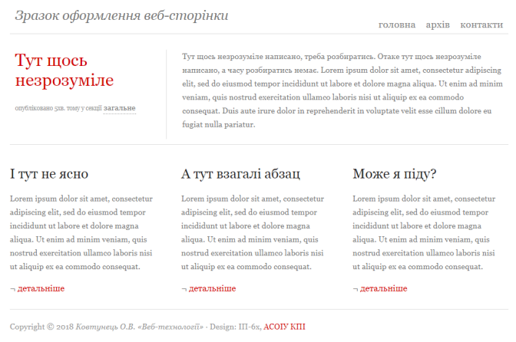

Скріншотрезультатів

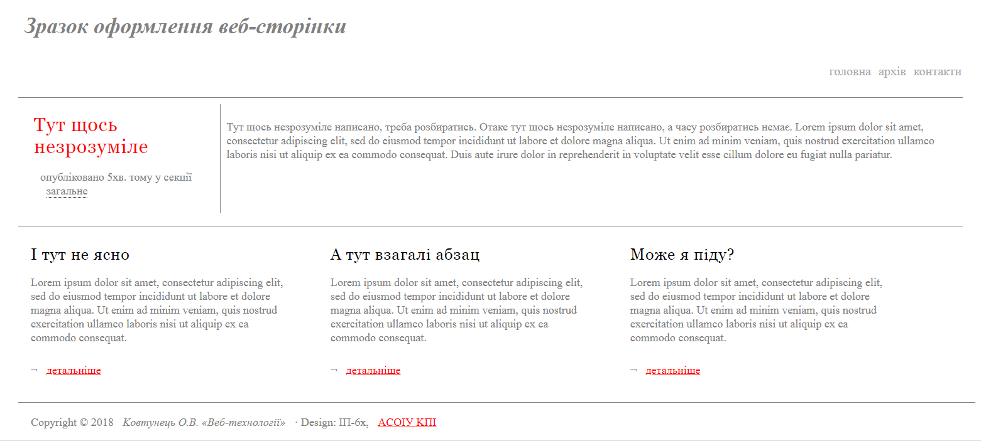

Код

main.css:

h1 {

font-style: italic;

color: grey ;

font-size: 35px;

padding:10px;

}

#menu {

display:flex;

justify-content: flex-end;

}

h2 a{

color: red;

font-size: 30px;

margin: 10px 0px;

font-family: "Georgia", serif;

letter-spacing: 1px;

font-weight: 100;

text-decoration: none;

}

h2 a:hover{

color: blue;

text-decoration: none;

}

h3 a {

color: black;

font-family: Times New Roman;

font-size: 25px;

font-family: "Georgia", serif;

letter-spacing: 1px;

font-weight: 100;

text-decoration: none;

}

ul{

margin: 0;

padding: 10px;

text-decoration: none;

}

ul li{

display: inline;

margin-right: 2px;

}

ul li a {

color: #A9A9A9 ;

margin:0px;

text-align: right;

font-size: 20px;

text-decoration: none;

}

ul li a:hover {

color: green;

}

* {

padding: 0;

margin: 10px 10px;

}

p {

font-size: 18px;

padding: 10px;

font-family: Times New Roman;

color: grey;

line-height: 22px;

}

.det a{

color:red;

}

.det a:hover{

color: blue;

}

#footer a {

color: red;

}

#footer a:hover {

color: blue;

}

.info a {

color: grey;

border-bottom: 1px dotted #000;

text-decoration: none;

}

.info a:hover {

color: blue;

border-bottom: 1px dotted #000;

}

.details {

width: 20%;

height: auto;

float: left;

border-right: 1px solid grey;

padding: 5px;

}

.body {

padding: 5px;

width: 100%;

height: auto;

}

.col {

width: 30%;

float: left;

}

#footer {

float: left;

width: 100%;

border-top: 1px solid grey;

}

.x {

border: 0.2px solid grey;

clear: both;

}

.post {

border-top: 1px solid grey;

border-bottom: 1px solid grey;

}

@media screen and (min-width: 500px) and (max-width: 1000px) {

.col {

width: 50%;

}

.details {

width: 100%;

border-right: 0px;

}

}

@media screen and (max-width: 500px) {

.col {

width: 100%;

}

.details {

width: 100%;

border-right: 0px;

}

}